Clasificación de Sonidos de la Naturaleza usando el Audio Spectrogram Transformer (AST)
Sergio Pardo, Jefferson Moreno, John Pino
Maestría en Inteligencia Artificial — Técnicas de Deep Learning — Mayo 2026
I. INTRODUCCIÓN
Los sonidos de la naturaleza aportan información acústica útil para monitoreo ambiental, seguimiento de especies protegidas y prevención de riesgos. Sin embargo, su clasificación automática es compleja por la presencia de ruido de fondo, superposición de fuentes y variaciones de intensidad. Una estrategia efectiva consiste en transformar el audio en espectrogramas (representaciones tiempo-frecuencia sobre las cuales pueden operar modelos profundos). El Audio Spectrogram Transformer (AST) [2] adapta la arquitectura Transformer [1], basada en auto-atención bidireccional, para capturar relaciones de largo alcance en estas representaciones espectrales de forma simultánea.
El objetivo de este trabajo es evaluar la eficacia del fine-tuning de un modelo AST preentrenado sobre AudioSet para clasificar sonidos del dataset ESC-50 [3] en cuatro macroclases: aves, agua, viento y mamíferos. Para ello se desarrolla un pipeline que incluye preprocesamiento de audio, entrenamiento ponderado para manejar el desbalance entre categorías y evaluación mediante métricas cuantitativas y matriz de confusión.
II. METODOLOGÍA
A. Dataset y preprocesamiento
Se utilizó el dataset ESC-50 [3], accedido mediante la configuración confit/esc50-demo fold1 de Hugging Face. De las 50 clases originales se seleccionaron 14 clases agrupadas en cuatro macroclases: aves (chirping_birds, crow, hen, rooster), agua (pouring_water, rain, sea_waves, water_drops), mamíferos (cat, cow, dog, pig, sheep) y viento (wind). Esta agrupación introduce un desbalance: viento solo cuenta con una clase original. La Tabla I presenta la distribución de ejemplos por partición. Todos los audios tienen duración uniforme de 5.0 segundos y frecuencia de muestreo original de 44.100 Hz.
El preprocesamiento consistió en remuestrear las señales de 44.100 Hz a 16.000 Hz, requerido por el feature extractor del modelo AST, usando el módulo Audio de Hugging Face Datasets. Luego el AutoFeatureExtractor del modelo convierte las señales en espectrogramas normalizados. La división train/test corresponde a fold1.

TABLA I. Distribución de macroclases en el dataset filtrado.
Macroclase | Clases ESC-50 | Train | Test
aves | 4 | 128 | 32
agua | 4 | 128 | 32
mamíferos | 5 | 160 | 40
viento | 1 | 32 | 8
B. Arquitectura del modelo
Se adoptó el modelo MIT/ast-finetuned-audioset-10-10-0.4593 [2], una implementación del Audio Spectrogram Transformer basada en Vision Transformer (ViT) [1] con 86M parámetros. El modelo divide el espectrograma en parches de 16×16 píxeles, cada uno procesado como un token por el mecanismo de auto-atención. Se eligió sobre alternativas más ligeras porque los audios de 5 segundos generan espectrogramas de longitud media-alta, beneficiándose de la mayor capacidad representacional. La capa de clasificación original (527 clases de AudioSet) se reemplazó por una capa lineal de 4 salidas usando ignore_mismatched_sizes=True, conservando todos los pesos preentrenados del encoder.

C. Entrenamiento y métricas
El fine-tuning se realizó durante 2 épocas con optimizador AdamW (lr=2×10⁻⁵, weight_decay=0.01) y batch size de 8. Para manejar el desbalance entre macroclases se usaron pesos por clase en la función CrossEntropyLoss: las categorías con menos ejemplos reciben mayor peso. Se reportan accuracy global, precision, recall y F1-score por clase; el F1-score es la métrica principal porque pondera por igual precisión y recall, siendo más informativo que el accuracy en presencia de desbalance entre categorías.
III. RESULTADOS
A. Resultados cuantitativos
El modelo alcanzó una accuracy global de 0.982 en el conjunto de prueba. Las macroclases aves y mamíferos obtuvieron precision, recall y F1 perfectos (1.000). Agua obtuvo F1 de 0.970: clasificó correctamente sus 32 ejemplos reales, aunque recibió dos falsos positivos provenientes de viento, lo que redujo su precision a 0.941. Viento registró el menor desempeño con F1 de 0.857 y recall de 0.750, ya que dos de sus ocho ejemplos fueron predichos como agua. La Tabla II presenta las métricas completas por clase.
Durante las dos épocas de fine-tuning, la pérdida de entrenamiento bajó de 0.273 a 0.032, mostrando rápida adaptación. La val_loss aumentó de 0.220 a 0.393 en la segunda época, mientras el accuracy de validación se mantuvo estable en 0.982, lo que sugiere un sobreajuste incipiente.
TABLA II. Métricas por macroclase en el conjunto de prueba.
Clase | Precision | Recall | F1-Score | Soporte
aves | 1.000 | 1.000 | 1.000 | 32
agua | 0.941 | 1.000 | 0.970 | 32
mamíferos | 1.000 | 1.000 | 1.000 | 40
viento | 1.000 | 0.750 | 0.857 | 8
macro avg | 0.985 | 0.938 | 0.957 | 112
B. Resultados cualitativos
La Fig.1 muestra la distribución de ejemplos por macroclase y espectrogramas representativos de cuatro clases. Se aprecia la similitud acústica entre sea_waves, rain y wind, lo que explica la confusión del modelo entre agua y viento. La Fig. 2 presenta la matriz de confusión sobre el conjunto de prueba. La Fig. 3 compara espectrogramas de predicciones correctas e incorrectas del modelo. Los errores se concentran en viento, donde dos ejemplos fueron clasificados como agua. Esta confusión es razonable acústicamente: lluvia, olas y viento comparten patrones continuos de ruido de banda ancha en el espectrograma, sin componentes armónicos claros que los distingan.
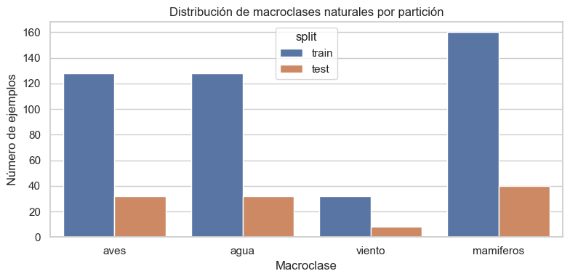
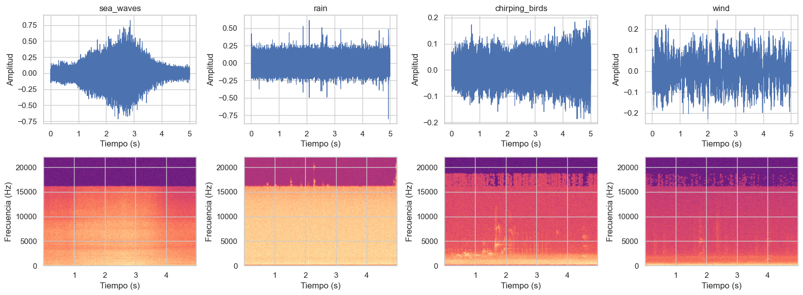
Fig. 1. Superior: distribución de ejemplos por macroclase en train y test. Inferior: formas de onda y espectrogramas representativos de cuatro clases.
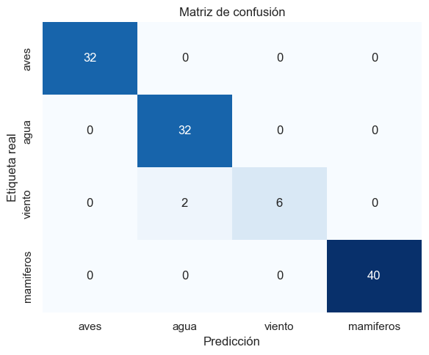
Fig. 2. Matriz de confusión sobre el conjunto de prueba. Los errores se concentran en la macroclase viento.
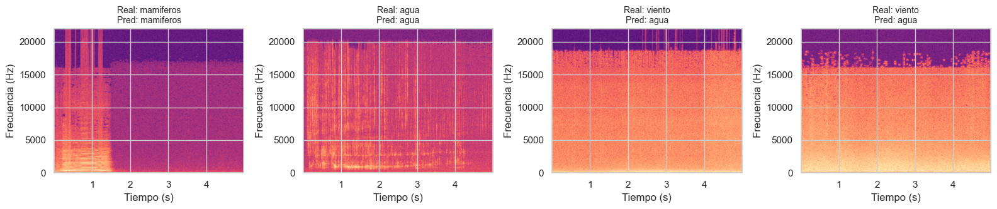
Fig. 3. Espectrogramas de predicciones correctas e incorrectas del modelo AST.
IV. DISCUSIÓN
Los resultados confirman la eficacia del transfer learning: el modelo AST [2] preentrenado sobre AudioSet alcanza 0.982 de accuracy en solo 2 épocas, gracias a que sus representaciones acústicas ricas permiten convergencia rápida con pocos ejemplos. El mecanismo de auto-atención [1] captura relaciones tiempo-frecuencia de largo alcance que los modelos recurrentes no pueden explotar en una sola operación.
El aumento de val_loss en la segunda época refleja el dilema sesgo-varianza: 86M parámetros superan la complejidad del subconjunto de entrenamiento (448 ejemplos), generando señales de memorización. Como mejoras se propone: lr scheduler con warm-up, early stopping, conservación del mejor checkpoint y data augmentation en audio para robustecer la clase viento.
La confusión viento/agua es una limitación inherente: ambas comparten ruido continuo de banda ancha sin componentes armónicos claros. Con solo 32 ejemplos de viento frente a 128–160 de las demás categorías, el modelo no aprende características suficientemente discriminativas. Una mejora concreta sería aplicar sobremuestreo o incorporar grabaciones externas para equilibrar las macroclases.

REFERENCIAS
[1] A. Vaswani et al., “Attention Is All You Need,” NeurIPS, 2017.
[2] Y. Gong, Y.-A. Chung y J. Glass, “AST: Audio Spectrogram Transformer,” Proc. Interspeech 2021, pp. 571–575, doi: 10.21437/Interspeech.2021-698.
[3] K. J. Piczak, “ESC: Dataset for Environmental Sound Classification,” Proc. 23rd ACM Int. Conf. Multimedia, pp. 1015–1018, 2015, doi: 10.1145/2733373.2806390.

